关于申报人工智能专业职称的经办流程

一、总体情况
（一）服务事项名称：人工智能专业职称申报
（二）服务对象：在本市国有企业事业单位、非公有制经济组织、社会组织中, 从事与人工智能相关算法、深度学习等多种技术的研究开发，以及对人工智能系统进行设计应用的工程技术人员。
（三）经办机构：北京市人事考评办公室、北京信息产业考评服务中心
（四）经办流程图：
个人网上申报→评审机构网上初审→工作单位推荐及公示→申报人上传申报表→评审机构网上复审和缴费→答辩、评审→验收、公示
1.个人网上申报
申报人对照《北京市工程技术系列（人工智能）专业技术资格评价基本标准条件》确定申报层级需求，并查阅每年初市人力资源社会保障局发布的全市职称评价工作安排，在规定的时间内，登录市人力资源社会保障局网站进行网上申报。
2.评审机构网上初审
职称评审服务机构（正高级：北京市人事考评办公室；副高级及以下：北京信息产业考评服务中心）对申报人填报的信息进行网上初审，对需要修改补正的一次性告知申报人进行完善；初审通过后将短信提示申报人打印申报表。
3.工作单位推荐及公示
申报人工作单位对申报材料进行审核，并在单位内部进行不少于5个工作日的公示。经公示无异议后，所在单位人事部门填写推荐意见，加盖工作单位人事部门印章（或工作单位公章）。
4.申报人上传申报表
根据评审机构短信通知，申报人将加盖印章的申报表、公示材料及其他附件材料上传至职称申报系统。
5.评审机构网上复审和缴费
评审机构对申报人上传的材料进行复审，复审通过后将短信提示申报人进行网上缴费。网上缴费成功为报名成功。
6.答辩评审
按照规定时间，申报人到指定地点参加答辩。评委会组织专家进行材料审阅、评议、投票。无需答辩的直接进入评审环节。
7.验收公示颁发证书
评审结束后，市人力资源社会保障局对评审机构工作程序及评审结果进行验收。经验收无误的，高级评审结果在市人力资源社会保障局网站公示；中、初级评审结果在评审机构网站公示。经公示无误，颁发职称证书。
二、办理方式和提交材料
（一）办理方式：网上申报（部分级别需现场答辩）
（二）登录入口：市人力资源社会保障局网站（http://rsj.beijing.gov.cn/）“政务服务”-“办事直达”-“个人办事”-“职称评审”栏目，或人事考试服务频道（http://rsj.beijing.gov.cn/ywsite/bjpta/）“职称评审”栏目。
办理页面：
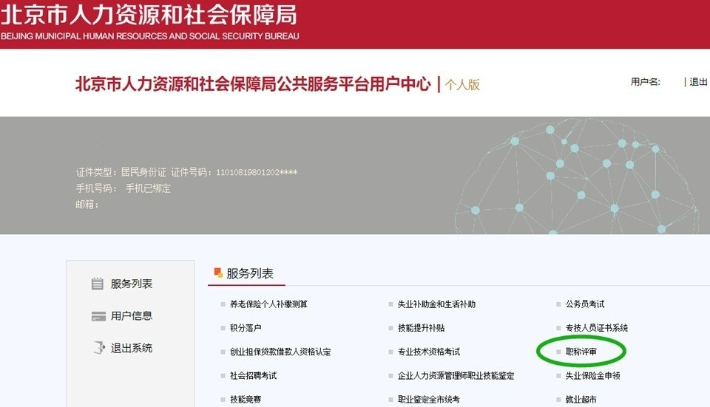

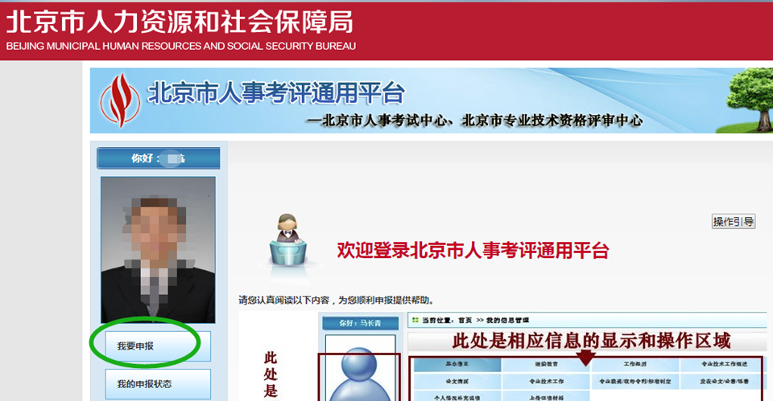
（三）提交材料：
1.加盖印章的申报表；
2.公示材料；
3.发明专利、技术报告、研究报告、设计文件、技术标准、论文专著等代表性成果材料。
三、数据使用情况
（一）大数据使用情况：通过教育部网站查验核实学历、学位证书信息。
（二）电子证照使用情况：2021年起，推行电子职称证书
四、告知工作
（一）告知方式及告知时间：公示无误后，评审机构（北京市人事考评办公室、北京信息产业考评服务中心）将评审结果反馈给申报人。
（二）其他需要服务对象操作或者知晓的事项：无

